Лунає музика.

Танок казкових фей і Маленького принца.

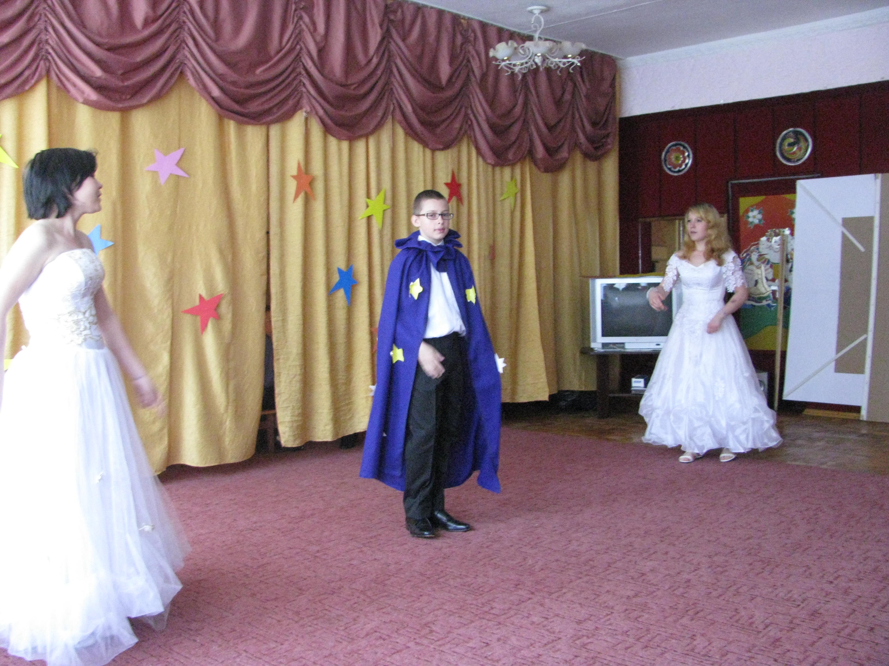

Маленький принц:
-Які яскраві сьогодні зірки!
І навіщо зірки сяють?
Щоб рано чи пізно кожен міг знайти свою зірку! Свою мрію!Свою дорогу в житті!
А я, Маленький принц, повинен допомогати у цьому будь то дорослому,будь то дитині!
Та щось ніхто мене не кличе останнім часом, ніхто не мріє!

Зітхає і виходить,

Відкривається завіса.

Вчителька веде урок з математики.Одна дівчинка не слухає - вона замріялася.

Вчителька:

(a+b) c = ac + bc
-Юлю, ти мене чуєш Юлю!?
Ти спиш чи що?

Юля:
- Та ні, я не сплю, Ірино Володимирівно, я просто замріялася. І мені здалося, що мене кличе Маленький принц до своєї країни - країни мрій, фантазій і щастя!

Вчителька:
- Скажеш таке! Які мрії?

I учень:
- Які фантазії?

II учень:
- Яка країна? Юлю!

З'являється Маленький принц:

- Вона каже правду, така країна дійсно існує! Та потрапити туди може далеко не кожний!

Діти зацікавлено питають:
-А хто, хто може туди потрапити!?
- Як туди потрапити?

Маленький принц:
- Спочатку я повинен випробувати вас. Чи правда у вас є мрія?
Чи вмієте ви фантазувати?
Чи маєте щире серце?
Чи вмієте по-справжньому дружити?

Діти:
- Ми вміємо, вміємо!

Маленький принц:
- Добре, про що ви мрієте найбільше?

Діти:
- Я мрію про великий будинок, де б могла жити щасливо зі своєю великою родиною.

- І я теж!

- І я теж!

- І щоб біля будинку – озеро, а в озері-лебеді!

- І щоб завжди сяяло сонце і зігрівало всіх своїм теплом!

- І багато - багато квітів, які дарують радість і гарний настрій!

- А я мрію, щоб мене любили і сприймали такою, якою я є!

Маленький принц:
- Тож давайте спробуємо це зробити!

Діти:
- Давайте!

Вчителька:
- Маленький принц, а мені можна з вами?

Маленький принц:
- Всі дорослі спочатку були дітьми, та мало хто з них пам’ятає про це!

Вчителька:
- Я пам'ятаю!

Маленький принц:
- Тоді можна!

Лунає музика.

Колективна творча робота
«Країна моїх мрій»

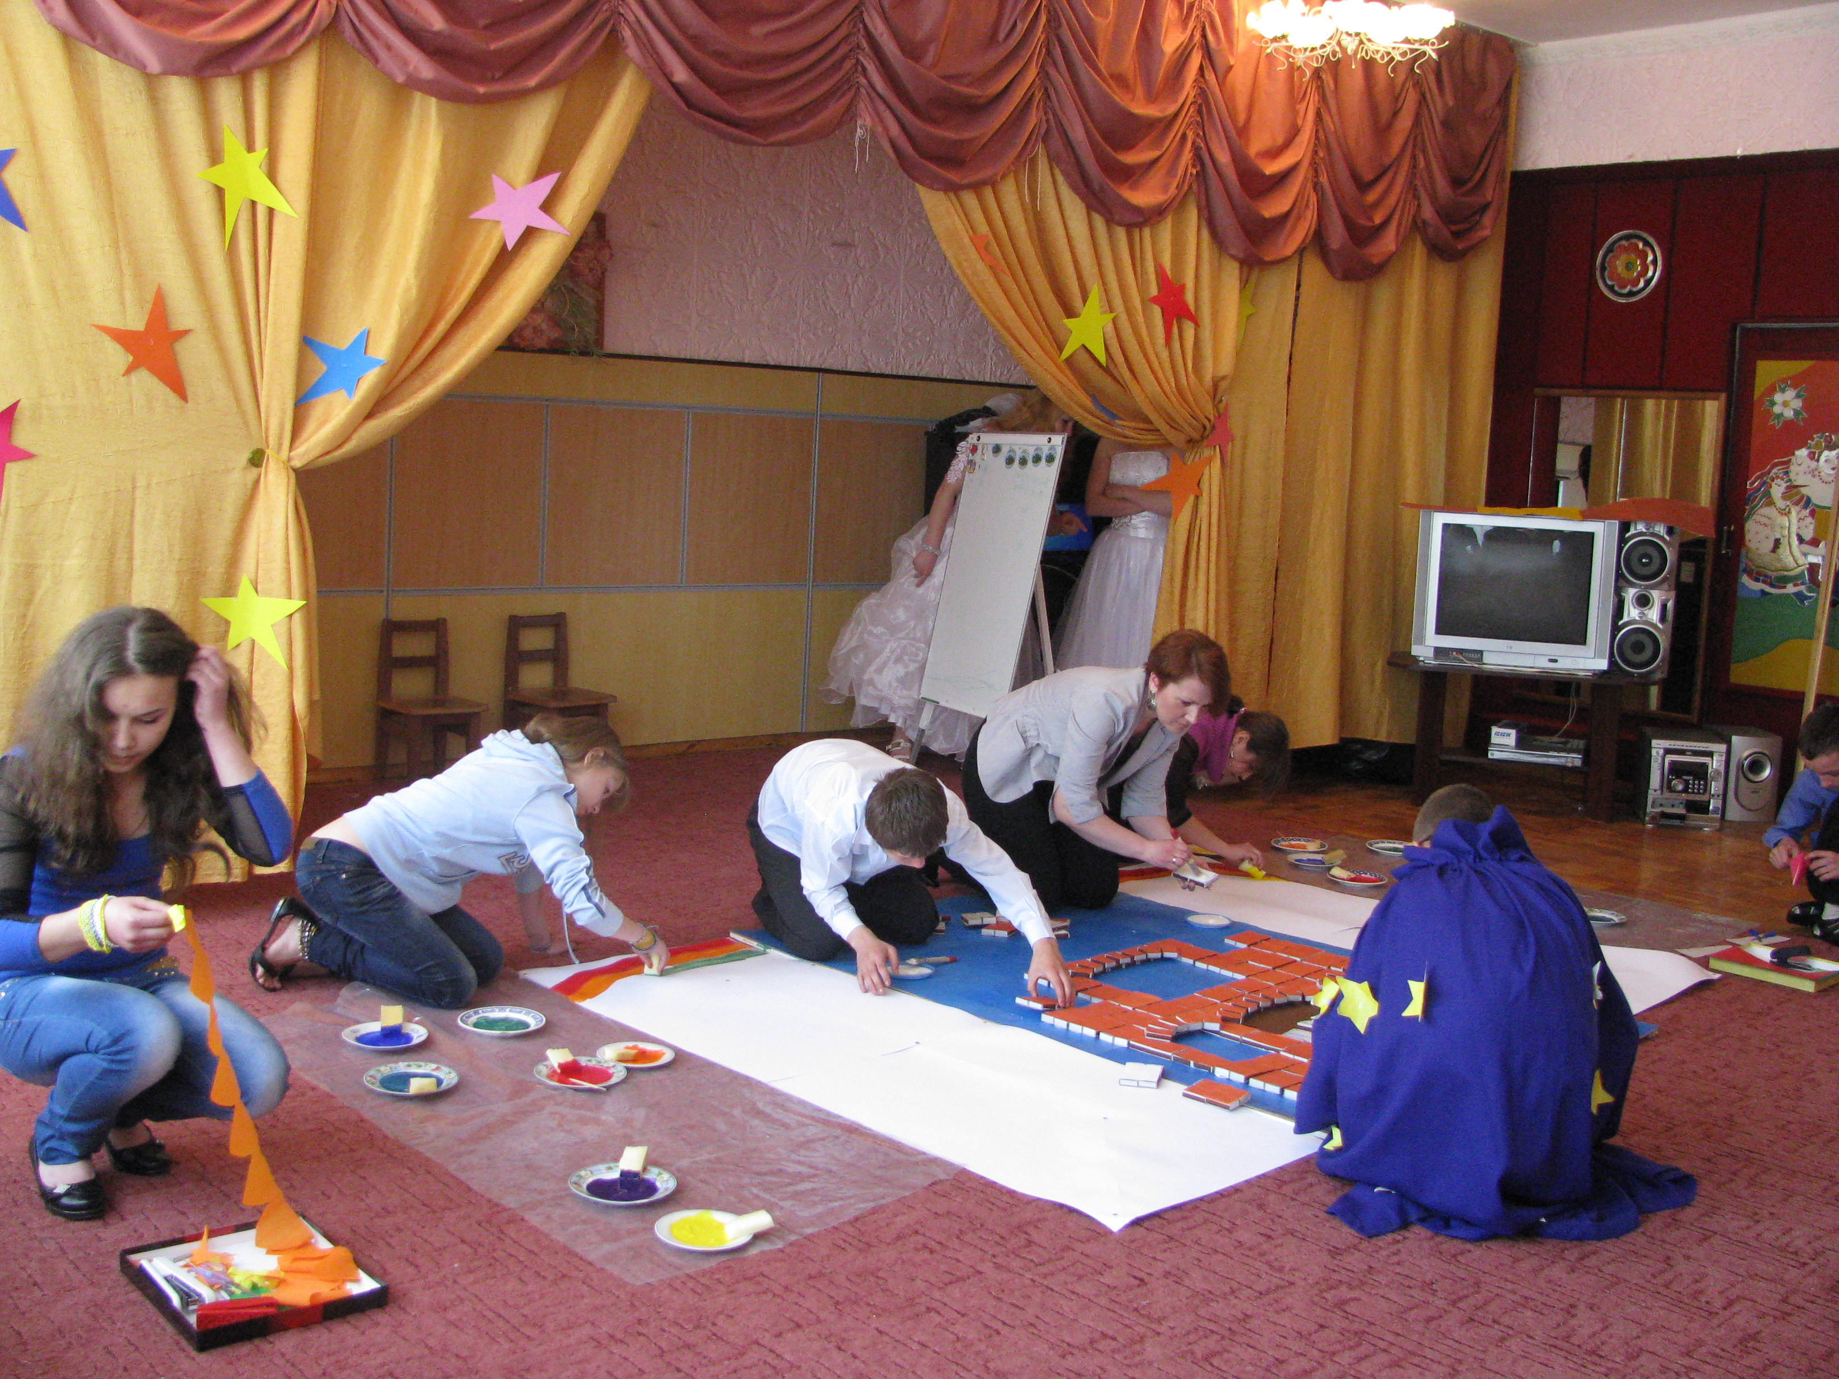

Маленький принц:
- Дуже гарно у нас вийшло!

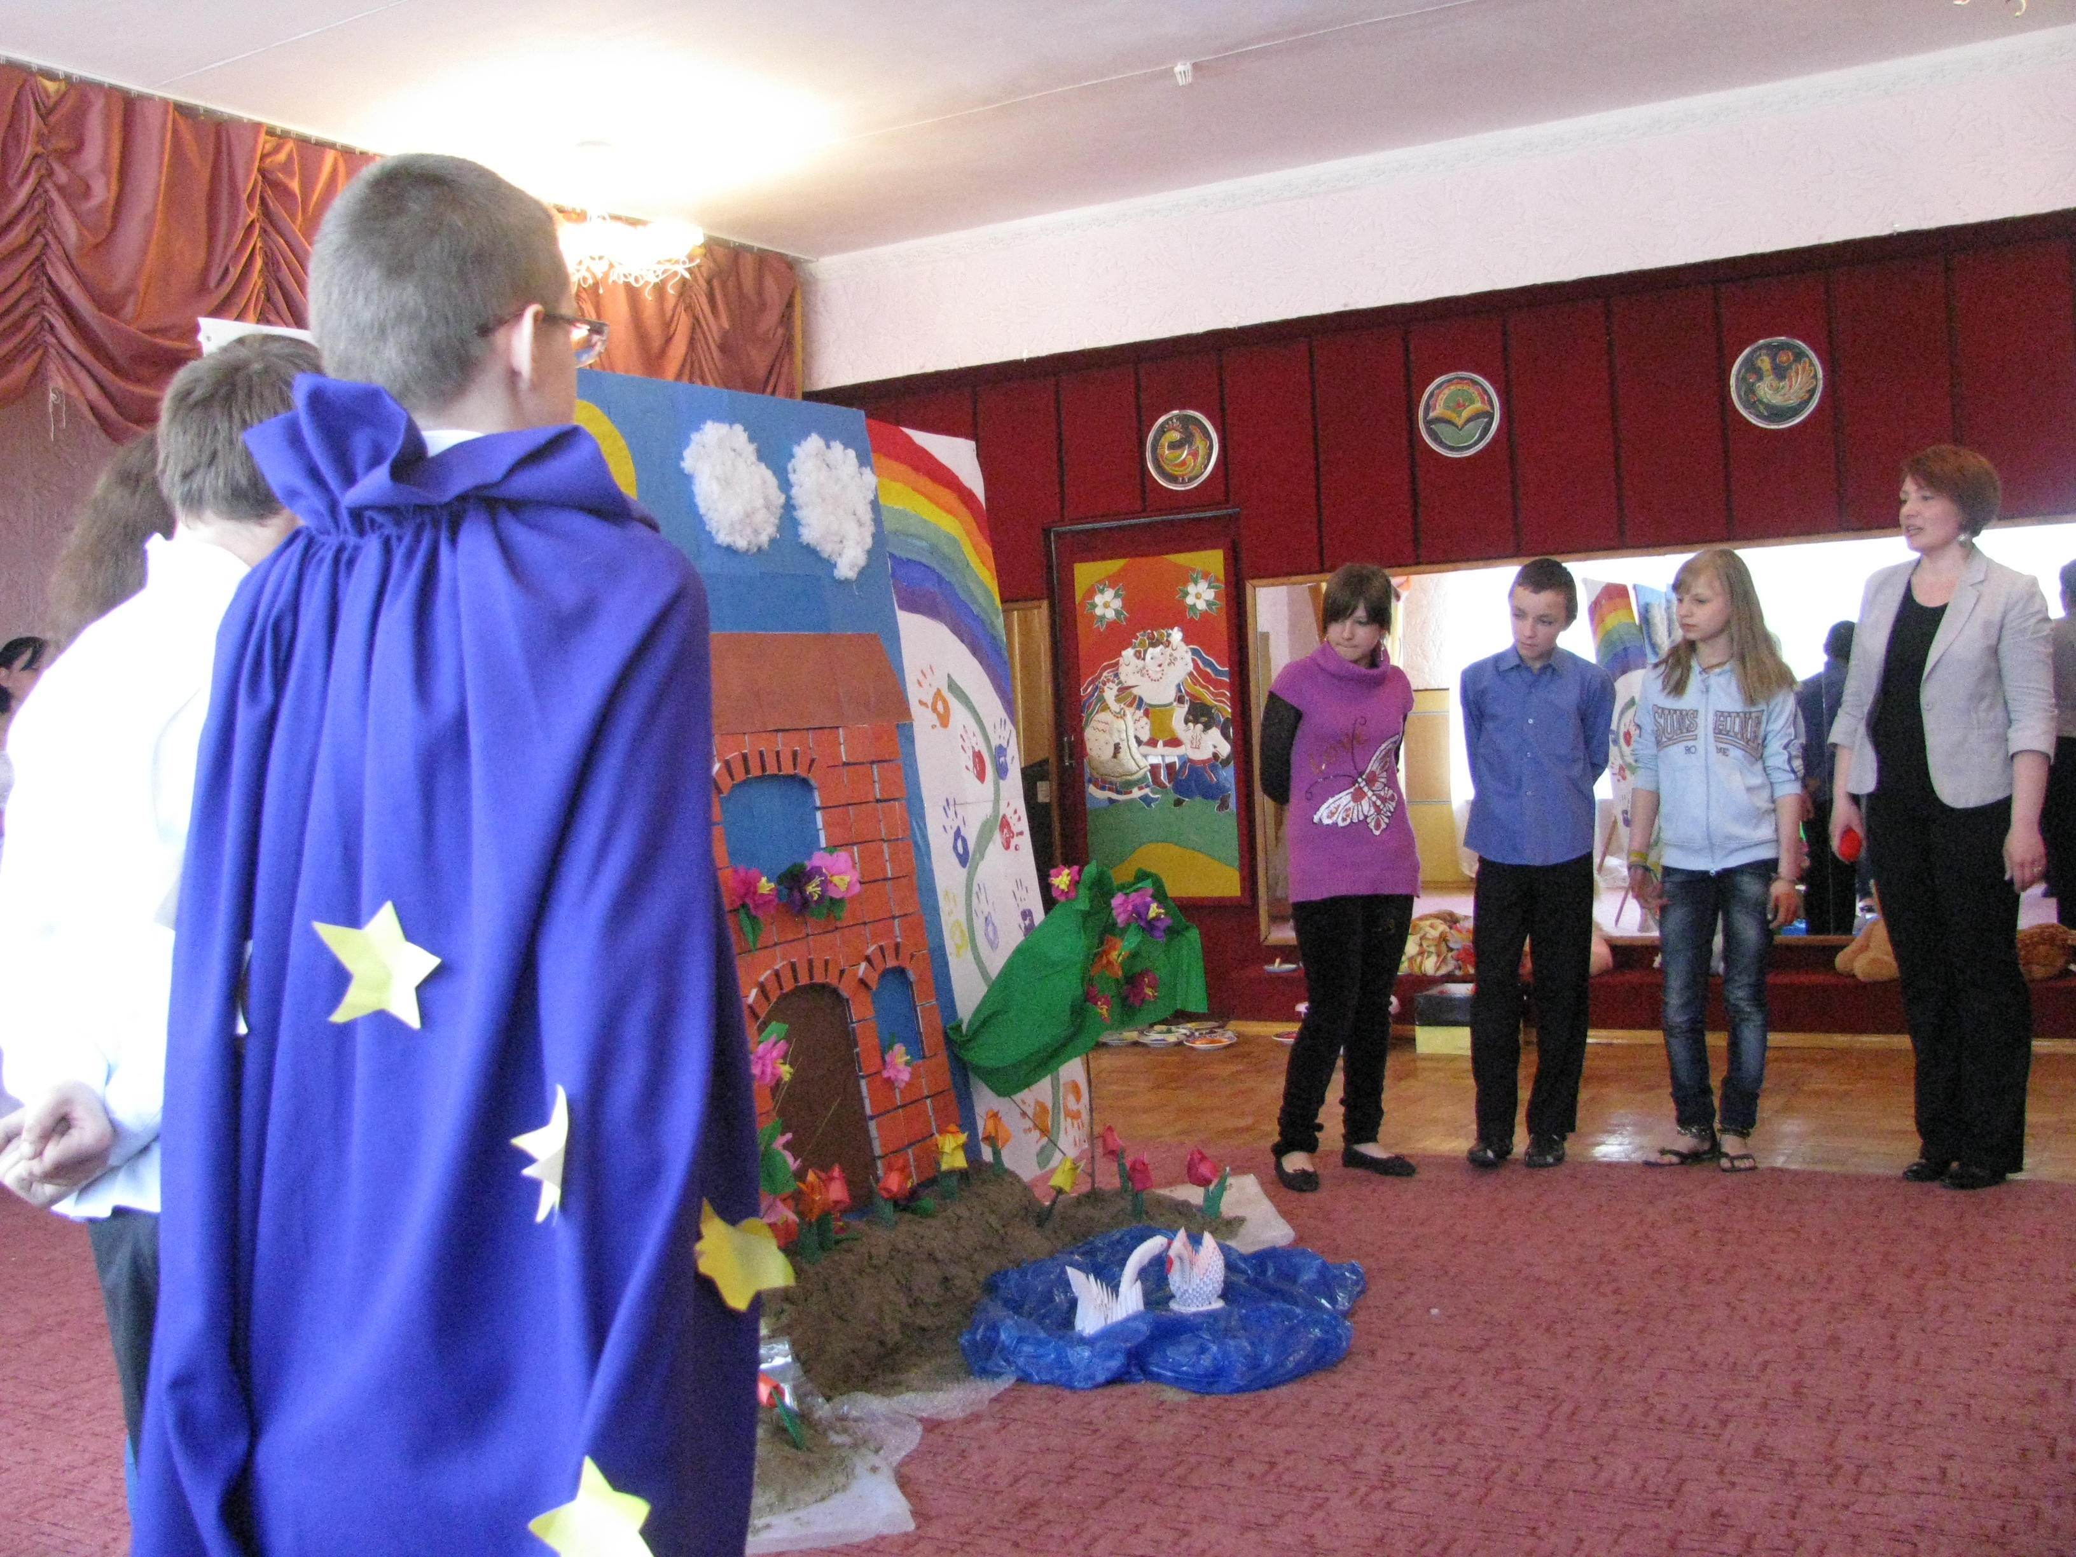

Вчителька:
- Дійсно гарно!
І найголовніше, щоб в нашій країні завжди жила любов і душевне тепло, що передаються від серця до серця!
(передає символічно свою любов дітям)

I дитина:
- Щоб всі розуміли і поважали один одного!
(передає символічно своє серце)

II дитина:
- Щоб не було злоби і заздрощів!
(передає символічно своє серце)

III дитина:
- Щоб не було ненависті і образ!
(передає символічно своє серце)

IV дитина:
- Щоб завжди був гарний настрій, щоб усі посміхалися один одному!
(передає символічно своє серце)

V дитина:
- Щоб завжди поруч були справжні друзі!
(передає символічно своє серце)

Маленький принц:
- І щоб всі змогли відшукати тут своє щастя!
(закріплює серце на творчу роботу)

Заключне слово вчительки:

- Ми самі обираємо свою дорогу в житті!
І кожен з вас заслуговує на те, щоб його мрії здійснилися!
Тому не зважаючи на труднощі і перепони, що зустрічаються на шляху кожної людини – завжди, впевнено крокуйте вперед! До світла! До своєї мрії! Де вас зустріне Маленький принц і покаже дорогу до своєї казкової країни!

Звучить музика.

Казкова «Країна мрій» разом з Маленьким принцем і казковими феями розгортає свої обійми для дітей

